Aufgaben zu LOTS
SQL: Abfragen für mehrere Tabellen

Die Aufgaben lösen Sie mit dem SQL-Training-Tool LOTS der Universität Leipzig:
http://lots.uni-leipzig.de:8080/sql-training/

Beantworten Sie die folgenden Fragen mit Hilfe von SQL. Zur Kontrolle sind die Antworten auf die Fragen bei den Aufgaben angegeben.

Wir betrachten für diese Übung die folgenden Tabellen:

Tabelle buch: Primärschlüssel buchid, Fremdschlüssel verlagsid
buchid | titel | isbn | auflage | jahr | preis | waehrung | signatur | verlagsid

Tabelle verlag: Primärschlüssel verlagsid
verlagsid | name | ort

Tabelle autor: Primärschlüssel autorid
autorid | nachname | zusatz | vornamen

Tabelle buch_aut: Fremdschlüssel buchid, Fremdschlüssel autorid
buchid | autorid | rolle | rang

Hier ein Überblick über alle Tabellen von LOTS

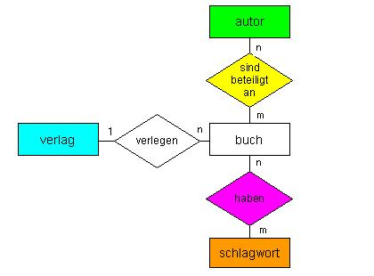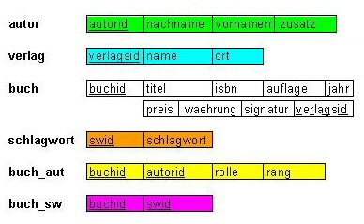

Aufgaben
Formulieren Sie bei diesen Aufgaben die SQL Anfrage, welche die Frage beantwortet und das gewünschte (und unten jeweils dargestellte) Resultat liefert.

Welche Buchtitel wurden von Berliner Verlagen herausgebracht?
Es sind 43 Buchtitel, wenn der Ort exakt ‘Berlin’ sein muss.

Welche Verlage haben Bücher mit “Algorithm” im Titel?
Es sind 28 Verlage.

Welche Bücher (Titel, Jahrgang) sind von Autor „Rahm“ vorhanden?
Es sind 7 Bücher.

Welcher Verlag hat am meisten Bücher herausgegeben?
Springer Verlag hat 983 Bücher.

Welcher Verlag hat in welchem Jahr wieviele Bücher herausgegeben?
Berücksichtigen Sie nur Bücher, die einen Eintrag in Spalte “jahr” haben. Sortieren Sie die Ausgabe nach Jahr aufsteigend, nach Anzahl Bücher pro Verlag pro Jahr absteigend.

Welcher Verlag hat in welchem Jahr am meisten Bücher?
Berücksichtigen Sie nur Bücher, die einen Eintrag in Spalte “jahr” haben. - 1995 hat der Springer Verlag 196 Bücher herausgegeben.

Zu welchem Schlagwort gibt es am meisten Bücher?
Zum Schlagwort “Künstliche Intelligenz” gibt es 19 Bücher.

Welches Buch (Titel) hat wie viele Autoren?
Sortieren Sie die Ausgabe absteigend nach Anzahl Autoren. Achtung, Stolperfalle: Es gibt mehrere Bücher mit dem gleichen Titel. Daher muss für GROUP BY auch buch.buchid verwendet werden, selbst wenn die buchid für die Ausgabe nicht relevant ist.

